☆微信自动回复图片视频以及语音的思路：
1.首先利用mvc思想让微信的访问URL会自动调用到indexcontroller中的index方法，然后根据自己的需要选择回复的方法，例如$this->replyImage();然后在replyIname中要去数据库找到所谓的media_id，因为发送xml的字符串最后一位占位符是要传一个media_id，它相当于微信服务器端的文件夹中对应图片的一个编号，他会自动帮你找到这张图片并发送出来！
2.其次为什么微信服务器端有我们需要的素材呢？就要进行所谓的上传素材获取media_id的过程，我们就要传$path和文件的类型$type给上传素材的api接口，利用
// 实例化对象
$file = new CURLFile($path);
// 设置请求体
$data['media'] = $file;这是我们 CURL扩展来进行手动的上传文件，其实真正意义上是让后台微信运营者自己上传图片，然后可以进行数据库选择图片进行自动回复
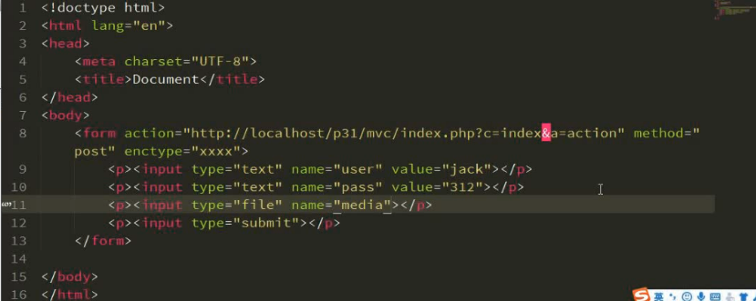
来进行将文件上传并且传入数组$data,然后上传素材的api接口用的是post方法，这时候我们调用Request中我们封装好的post方法，将我们的处理好的api路径和$data传给post方法，返回的json字符串转为数组
Array
(
[type] => image
[media_id] => AklnnT6qN_sWch1gVdqRKPaRwJtWQ1G2f_-9Ip7AecyoxgVADBBGU3UTz5I2cN76
[created_at] => 1509587192
)
将这个数组存入数据库。
其中在处理这个api(https://api.weixin.qq.com/cgi-bin/media/upload?access_token=%s&type=%s)路径的时候我们需要获取上传素材是上传资源给微信服务器，所以要有所为的验证传入这个api路径中，也就是所谓的Access_token
.所以我们要获取对应账号的access_token，我们这里调用了AccessToken::getToken()。
3.对于getToken方法也是利用一个获取token的api接口
这里利用老方法传两个所需要的参数
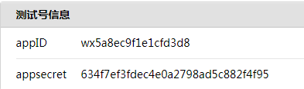
传进去绑定之后请求get方式返回的{"access_token":"ACCESS_TOKEN","expires_in":7200}
这样的json格式，我们就能将其转为数组将access_token的值return出去。

MVC首页布局以及身份验证，
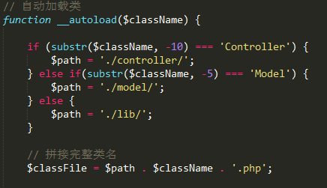
但是这样的自动加载文件要遵循一定的命名规范：以自己调用的类名来命名文件，将对应的类写入其中
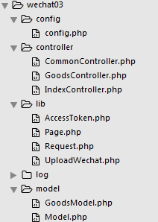
对于所有的类最好都继承CommonCtroller类，里面的构造方法中就可以对你的身份进行验证，也就是微信的url口token验证，笔记上面的入口文件配置有写！

